HOME WORK 3 – ĐỆ QUY

Bài tập 2:

1. **Đánh giá cho thuật toán biểu diễn số nhị phân bằng đệ quy**

* Sử dụng hàm System.nanoTime() của lớp System trong java để đo thời gian, và chuyển kết quả đo được sang s, sau 6 lần chạy với các kích thước dữ liệu là 10, 100, 500, 1000, 2000, 10000, 20000 ta được các kết quả sau:
* n = 10, time = 10105.212E-4
* n = 100, time = 11001007.877E-4
* n = 500, time = 1111101009.687000000000001E-4
* n = 1000, time 11111010009.154*E-4
* n = 10000, ttime = 100111000100000.0013276000000000002
* n = 20000, time = 1001110001000000.0124918
* Sử dụng phần mềm Rstudio để vẽ biểu đồ ta có được biểu đồ:

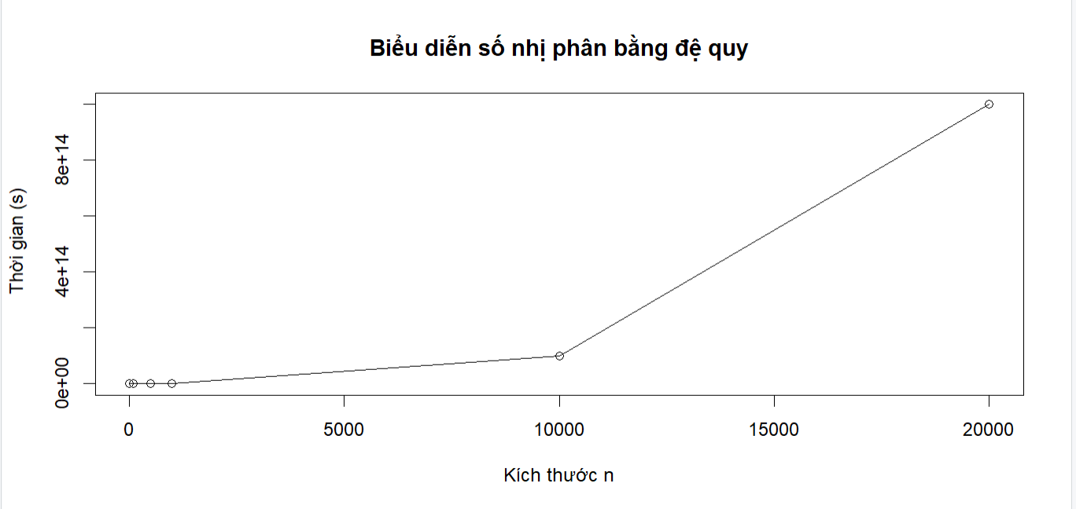

Khi kích thước dữ liệu đầu vào lớn, thuật toán mất rất nhiều thời gian để thực hiện. Tốc độ tăng trưởng về mặt thời gian là rất nhanh.

1. Đánh giá thuật toán phân tích số nguyên tố dung đệ quy
2. Sử dụng hàm System.nanoTime() của lớp System trong java để đo thời gian, và chuyển kết quả đo được sang s, sau 8 lần chạy với các kích thước dữ liệu là 10, 100, 500, 1000, 2000, 50.000, 100.000 ta được các kết quả sau:

* n = 10, time = 9.853000000000002E-4
* n = 100, time = 6.158E-4
* n = 500, time = 0.0010421
* n = 1000, time = 8.419E-4
* n = 2000, time = 6.014000000000001E-4
* n = 50000, time = 0.0069388
* n = 100000, time = 6.022E-4
* n = 100.000.000, time = 0.0011214
* Sử dụng phần mềm Rstudio vẽ biểu đồ ta thu được biểu đồ:

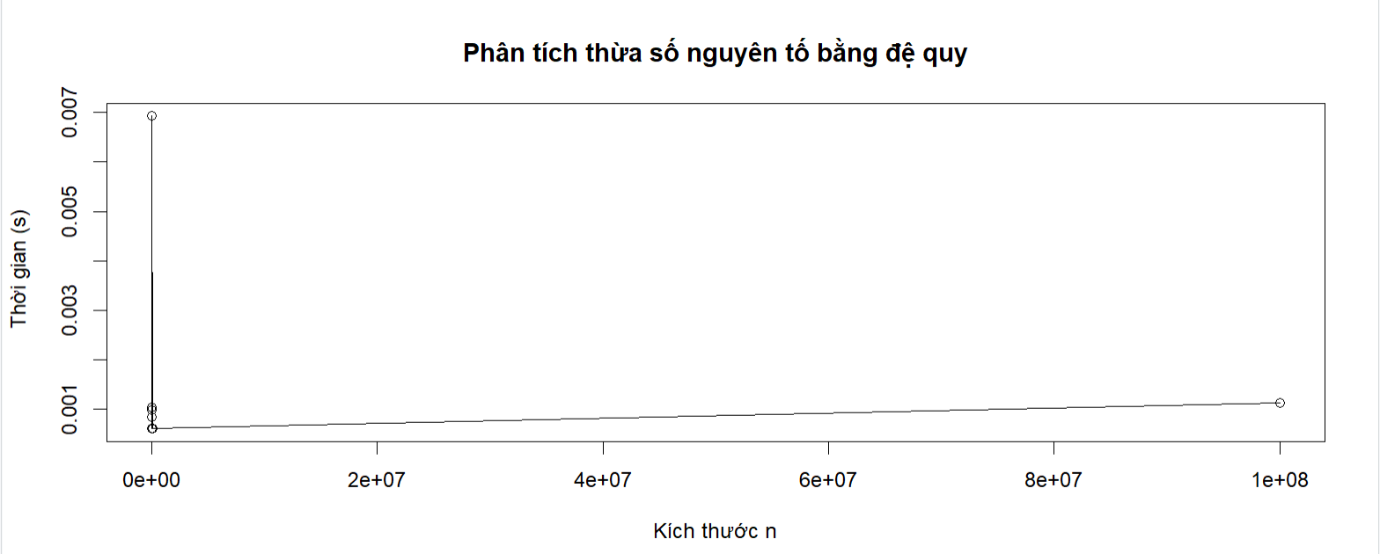

* Tốc độ tăng trưởng về mặt thời gian là không quá nhanh, thậm chí ở 4 điểm đầu tức với n = 10, 100, 1000, 2000… đồ thị gần như là thẳng đứng. Với n = 100.000. 000 ,thời gian thực thi mới chỉ là 0.0011214 (xấp xỉ = 1/1000) s, rất đáng kể.